«Остановим поджоги травы!»
Весенние палы, осенние палы,
От скорби, земля уже чёрною стала.
Одумайтесь люди, не сейте беды,
Пусть вечно цветут и леса и сады.

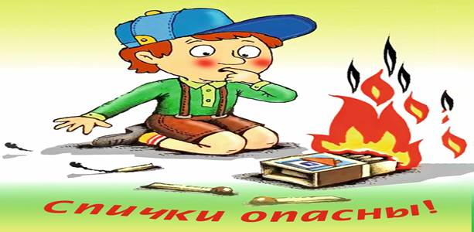

Большинство пожаров в лесу, в поле, начинаются из-за какой-то внешней причине (жара, мусор, молнии и.т.д), но в основном случаев природных пожаров, является человеческий фактор.
Пожар, причиной, которой стал поджог сухой травы, является самой большой проблемой и опасностью для окружающей среды. Люди, заявляющие, что сжигание прошлогодней травы необходимо, сами заблуждаются и вводят в заблуждение других. Каждый акт поджога – это преступление против природы, людей, против наших детей, против экологии всей планеты. В огне сгорают семена и побеги красивоцветущих растений, среди которых немало редких и охраняемых, гибнет молодая поросль и корни многолетних трав. Из-за поджогов сухой травы меньше становится бабочек, шмелей, пчёл и других насекомых – опылителей. В огне погибают гнёзда птиц, а выделяемые промышленностью и транспортом города яды и химикаты, которые так старательно вбирали в себя травы, возвращаются в атмосферу и оттуда попадают в наши лёгкие.
Как человек без природы? Представить себе это не возможно, без воздуха, воды, пения птиц, ароматов лугов, шелеста листьев. Всё нам это щедро дарит природа, а взамен просит только бережного, доброго отношения. Природа – наше богатство. Сберечь это богатство для следующих поколений наша задача и долг. Вдумайтесь в содержание призыва к нам писателя М. Пришвина «Для рыбы нужна чистая вода – будем охранять наши водоёмы! В лесах, степях, горах живут разные звери и птицы – будем охранять наши леса, степи, гора. А человеку нужна Родина, а охранять природу – значит охранять Родину!»
